Домашнее задание для 2 ДОП, от 17.04./20.04.24.
- Новая тема: “Виды трезвучий”.
Виды трезвучий:
Б53 (мажорное) б3+м3;
М53 (минорное) м3+б3;
Ув53 (увеличенное) б3+б3;
ум53 (умееьшëнное) м3+м3.
Пример построения от звука "до":
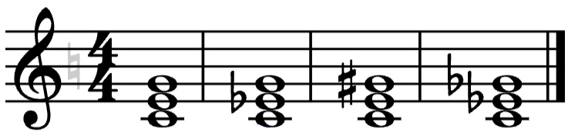
Б53 М53 Ув53 ум53
Самостоятельно постройте в тетради четыре вида трезвучий от звуков "ми", "фа", “соль”, “ля”, “си”. При построении используйте клавиатуру, внимательно считайте тона, определяйте терции. Стройте сначала нижнюю терцию, затем верхнюю. Подпишите каждое трезвучие своим обозначением под нотным станом. Возле звуков подпишите терциии как в классной работе.
- Повторять понятия и теорию.
До мажор / ля минор (нет знаков);
Соль мажор / ми минор (фа-диез);
Фа мажор / ре минор (си-бемоль);
Ре мажор / си минор (фа-диез, до-диез).

